Открытое занятие
«Спасение Нолика от космических пиратов»
Воспитатель Гомзякова Ирина Георгиевна
Вторая младшая группа

Программное содержание.
Цель: закрепить полученные знания в познавательной деятельности ФЭМП
Образовательные задачи:
- Совершенствовать умение различать и называть геометрические фигуры (круг, квадрат, треугольник).
- развивать речевую и мыслительную деятельность; зрительное восприятие и внимание, мелкую моторику;
- расширить словарный запас по теме космос;
- закрепить счёт от 1 до 3, учить считать и обозначать число предметов соответствующей цифрой
- развивать умение различать и называть основные цвета

Воспитательные задачи:
- воспитывать интерес к математике, самостоятельность;
- воспитывать целеустремленность, умение доводить начатое дело до конца.
- воспитывать умение слушать воспитателя не перебивая и понимать поставленные задачи

Материал:
- Рамка – вкладыш «Геометрия», контейнеры с крупой и мелкими предметами внутри для счёта на каждого ребёнка, бумажные плоскостные звёзды для создания «Звёздного пути» трёх цветов. Оформление группы на тему Космос.
Ход:
1. Вводная часть.
- Ребята, сегодня к нам на занятие пришли гости, давайте поприветствуем наших гостей и друг друга.

Приветствие «Добрый день»
Встанем рядышком, по кругу,
Скажем «Здравствуйте!», друг другу.
Нам здороваться ни лень:
Всем «Привет!» и «Добрый день!»

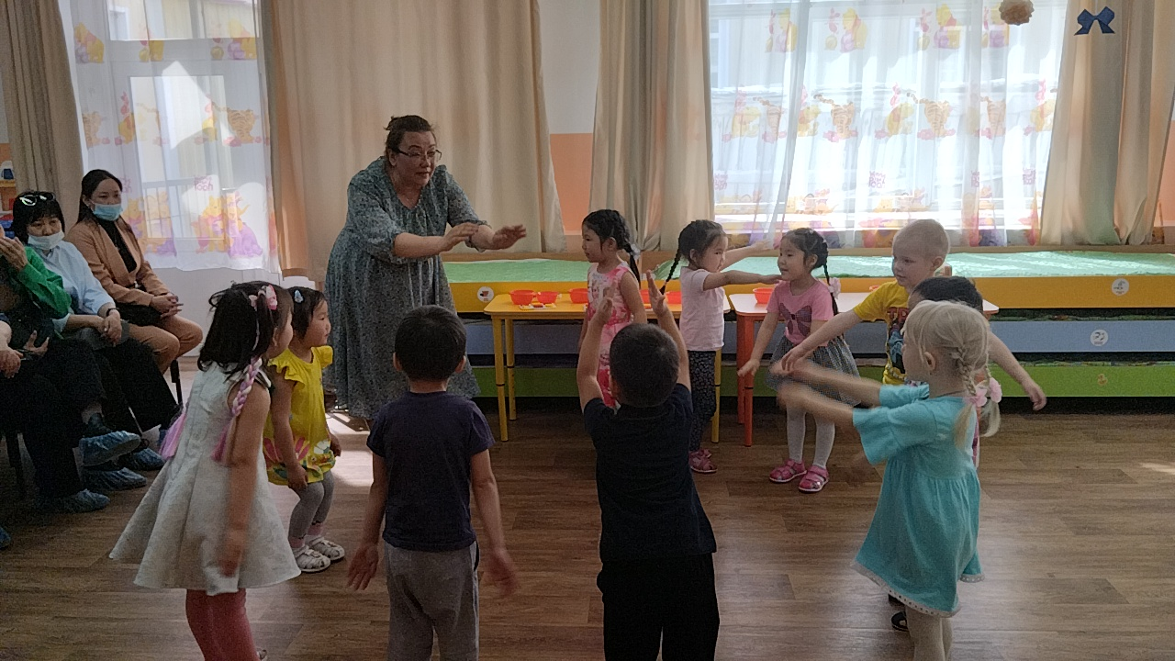

Раздаётся звук сообщения на телефоне – пришло аудио сообщение
- «Спасите! Помогите! Это я Нолик! (шипение) меня похитили космические пираты! Я (шипение) на (шипение) планете…. (шипение) Помогите, кто может! Кто может, помогите! …. сигнал пропадает.
Воспитатель: - Ой, ребята! Как же так случилось? Бедный Нолик! Он сообщил, что его похитили космические пираты, но что им нужно и на какой планете они держат нашего Нолика? Что же делать?
Раздаётся звонок на телефон, говорит пират космическим голосом
- Мы космические пираты, мы похитили вашего друга. Он находится на планете «Математики» и чтобы его спасти вам нужно постараться. У нас есть 3 сложных задания, если вы их выполните, тогда мы опустим вашего Нолика.
Воспитатель: Ах, вот оно что! Космические пираты хотят, чтобы мы выполнили для них задания! Какие хитрые пираты. Ну, хорошо. Нолика нам надо спасать. Значит нужно отправляться в путь! А, как же нам попасть в космос ребята?
Ответы детей: - На ракете, на космическом корабле…
Воспитатель: Верно. Но, у нас в саду нет ракеты или космического корабля. Но, я знаю, как мы можем попасть в космос на планету «Математики». Мы попадём туда волшебным способом. Нам нужно сказать волшебные слова и закрыть глаза.
Волшебные слова:
Если дружно встать на ножки,
Топнуть, прыгнуть – не упасть.
То в загадочный нам космос,
Можно сразу же попасть.
Закрываем глаза, звучит космическая музыка. Открыли, мы в космосе на планете «Математики»
Воспитатель: Ну, вот мы и оказались на планете «Математики». А, вот и первое задание.
На столе лежит карточка с описанием задания. Детям нужно собрать рамку – вкладыш с геометрическими фигурами. Воспитатель читает на карточке задание от пиратов.
Вот для вас первое задание. Рамка – вкладыш «Геометрические фигуры»
Вы должны правильно собрать рамку-вкладыш, назвать все фигуры и обозначить цвет каждой фигуры.
Воспитатель: Но, прежде чем нам начать выполнять это задание, нам нужно потренировать свои глазки.
Гимнастика для глаз:
Ярко звёздочки сверкают,
В гости всех нас зазывают.
Все им дружно подмигнём,
Точно курс мы свой возьмём.
(закрыть глаза и открыть, а потом по очереди, один глаз закрыть и открыть, а потом другой)
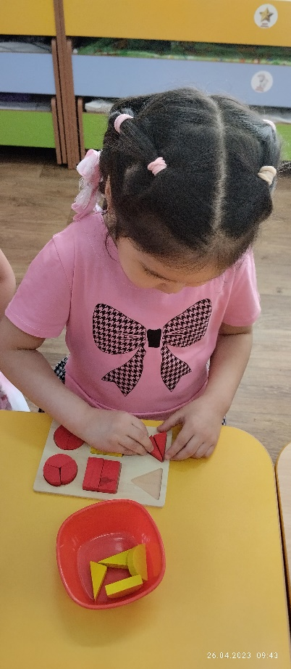
1 задание. Рамка – вкладыш «Геометрия»
Дети встают возле столов и выполняют задание.
Воспитатель: Молодцы, ребята! (воспитатель проверяет, как дети справились с заданием, задает вопросы по заданию) Отлично справились с заданием!
И, прежде чем начать второе задание, нам нудно размять свои пальчики.
Пальчиковая гимнастика:
Пальцы надо нам размять,
Чтоб ракетой управлять.
Каждый пальчик свой потрём,
Их сожмём и разожмём.
(Самомассаж пальцев–потирающие движения от кончика к основанию пальца, сжать пальцы в кулачки и разжать)

Теперь можно перейти к следующему заданию, вот пираты оставили нам ещё одно послание. Берёт вторую карточку, лежащую, на ковре и читает: - вот задание второе «Найди, посчитай и разложи». Что же это за задание такое? Обращает внимание на контейнеры на столике. А, кажется я догадалась! Дети садятся на коврик, я подкатываю столик и объясняю задание. В крупе спрятаны игрушки, их нужно найти, посчитать и положить в соответствующую ячейку с цифрой обозначающую их количество.
2 задание. «Найди, посчитай и разложи»
Дети садятся на коврик, каждому даётся контейнер с крупой. В крупе спрятаны мелкие игрушки (1 яблочко, 2 ракушки, 3 листочка…) в каждом контейнере по 6 предметов.
Дети ищут в контейнере с крупой мелкие предметы, считают, сколько одинаковых предметов и кладут каждый предмет в свою ячейку (1,2,3 ячейки обозначены на крышке контейнера)
Воспитатель проверяет, правильно ли дети выполнили задание и продолжает:
- Молодцы, ребята! И с этим заданием мы тоже справились!
- Ну, вот мы и подошли к третьему заданию. Чтоб задание начать, нужно ножки нам размять.
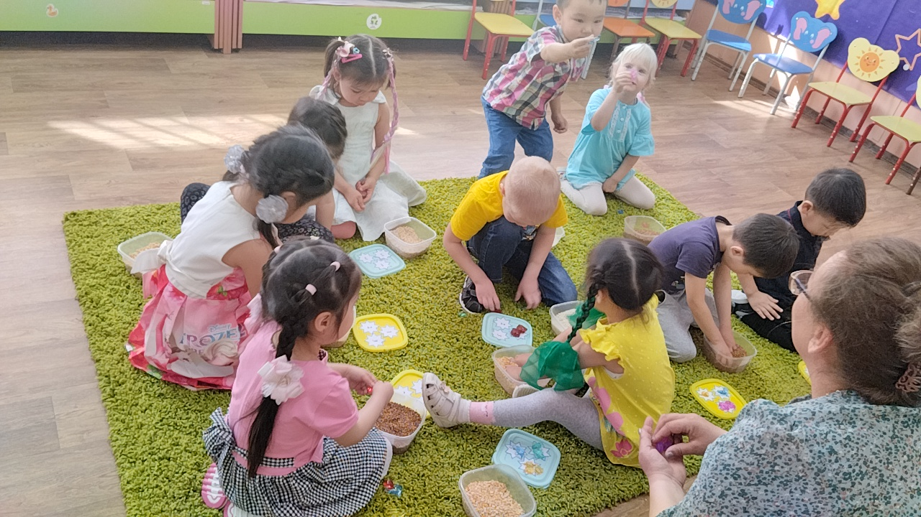
Физминутка
Один, два, три, четыре, пять
В космос мы летим опять
Отрываюсь от земли
Долетаю до луны
На орбите повисим
И опять домой спешим
(Ходьба на месте, соединить руки над головой, подпрыгнуть, руки в стороны, покружиться, покачать руками вперед-назад, ходьба на месте).
3 задание. Пройди по звёздному пути
На полу приготовлена разноцветная звёздная дорожка в три цвета (жёлтый, красный, зелёный). Детям нужно пройти с начало по жёлтым звёздам, за тем по красным и по зелёным, не задевая другой цвет. Первым проходит воспитатель и показывает, как правильно пройти по дорожке.
Воспитатель: - Молодцы, ребята! Мы справились и с третьим заданием. Теперь космические пираты отпустят нашего друга Нолика. Давайте вспомним, какие три задания мы выполнили для космических пиратов?
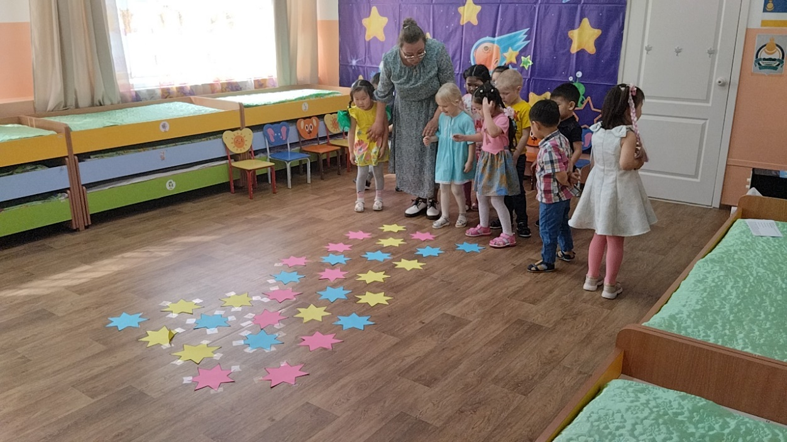

Дети проговаривают все выполненные задания, воспитатель помогает.
Сюрпризный момент.
Входит персонаж из мультфильма «Фиксики» Нолик, благодарит детей за помощь, и дарит подарки.
Воспитатель: - Спасибо тебе Нолик, за подарки. А, теперь нам всем пора возвращаться в детский сад.
Говорит волшебные слова
Если дружно встать на ноги,
Топнуть, прыгнуть – не упасть.
То легко ребята смогут,
Снова в детский сад попасть.
Дети закрывают глаза, звучит космическая музыка и все возвращаются в детский сад.
Воспитатель: Ребята, давайте поблагодарим наших гостей, что пришли к нам в гости и порадовали нас.
Дети и воспитатель говорят, спасибо!

